МКДОУ «Детский сад №1 п. Алексеевск, Киренского района».

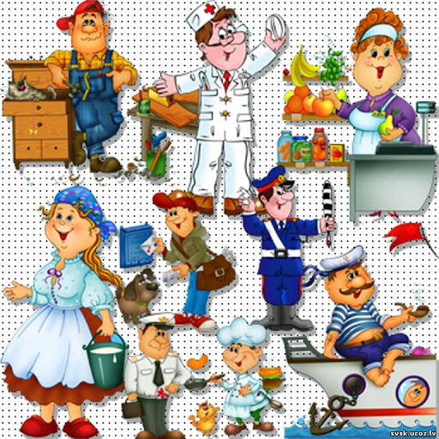

Тип проекта: информационно-творческий.
Вид проекта: групповой.
Продолжительность: краткосрочный (22.03.2021г. – 26.03.2021г)
Возраст: 6-7 лет.
Участники: воспитатель, дети и родители подготовительной группы.
Руководитель: Воробьева Татьяна Юрьевна, воспитатель.
Актуальность:
В старшем дошкольном возрасте особое значение для полноценного развития детской личности приобретает дальнейшее приобщение к миру взрослых людей и созданных их трудом предметов. Ознакомление с профессиями обеспечивает дальнейшее вхождение ребёнка в современный мир, приобщение к его ценностям, обеспечивает удовлетворение и развитие познавательных интересов. Поэтому и возникла идея создания данного проекта. Углубленное изучение профессий способствует развитию представлений об их значимости, ценности каждого труда, развитию доказательной речи. Правильный выбор профессии определяет жизненный успех.
Проблема:
К сожалению, многие дети имеют скудные знания о профессиях, их трудовых обязанностях. Столкнувшись с этой проблемой, мы, воспитатели совместно с родителями, решили познакомить детей с профессиями через различные виды деятельности.
Цель проекта:
Развивать интерес к различным профессиям, в частности к профессии повара. Привлечь родителей к совместной деятельности в развитии и воспитании детей.
Задачи проекта:
- Формирование представлений о важности трудовой деятельности в жизни людей
- Развитие познавательной активности, интереса к профессиям.
- Формирование обобщенных представлений о структуре трудового процесса, понимание взаимосвязи между компонентами трудовой деятельности
- Воспитание уважительного отношения к людям различных профессий и результатам их труда
- Формирование у детей желания научиться выполнять трудовые действия профессии «Повар».
- Развитие образного и пространственного мышления, побуждение детей к творчеству и самостоятельности
- Совершенствование работы, направленной на взаимодействие детского сада и семьи.
Предполагаемый результат:
- Вызвать интерес к окружающему миру
- Расширить у детей знания и представления о профессиях, в том числе о профессии «Повар». (знание о месте работы повара, значимость его труда; привить гордость и уважение к труду повара)
- Поручить детям посильные трудовые обязанности дома, в детском саду, нести ответственность за их выполнение
- Обеспечить активность ребенка в сложном процессе его становления Человеком.

1 этап: Подготовительный
Цель: формирование мотива к предстоящей деятельности
Задачи:
- определили цель и задачи проекта
- выявили знания у детей о профессиях и профессии повар
- разработали конспект, беседу по ознакомлению детей с профессией повар
- подобрали методическую литературу, серию иллюстраций по ознакомлению детей с профессией повар, дидактические игры,
2 этап: Практический
Цель: обогащение и закрепление у детей представлений о различных профессиях и профессии «Повар».
Задачи:
- уточнение у детей представлений о различных профессиях и профессии «Повар».
- активизация словаря по теме «Повар».
- вовлечение родителей в сотрудничество с воспитателями.
Схема осуществления проекта
Основные направления развития детей | Самостоятельная и совместная с воспитателем деятельность детей
Познавательное развитие  Формирование знаний у детей о различных профессиях  Закрепить знания об атрибутах, необходимых для разных профессий.  Воспитывать уважительное отношения к труду людей  Побуждать детей соблюдать правила приема пищи (профессия «Повар»). | - рассказ воспитателя о различных профессиях .  - рассматривание иллюстраций, картин  - повторение правил приема пищи (профессия «Повар»).  - пальчиковая гимнастика «Апельсин», «Капуста», «Повар»  - дидактические игры «Что лишнее», «Варим суп», «Варим компот», «Сервируем стол к обеду», «Собери картинку».  - Экскурсия на кухню детского сада.
Социально – коммуникативное развитие  Формировать умения правильно отвечать на вопросы воспитателя  Познакомить детей с оборудованием повара  Вспомнить какая еда полезная и вредная | - беседа по иллюстративному материалу: «Предметы – помощники»  - сюжетно – ролевая игра «Сварим вкусный суп из овощей», «Приглашение в гости», «Готовим компот для куклы», «Сервируем стол»  - беседа «Еда полезная и вредная»
Чтение художественной литературы  Формирование целостной картины мира: расширять знания детей о труде профессий  Познакомить детей с рассказами, сказками, стихотворениями  Поддерживать интерес к художественной литературе | - С. Мягкова «Толстый повар»  - П. Патлусов «Кот - повар»  - С. Заболотная «Кулинарная сказка»;  Чтение стихотворений И. Лопухина «Пельмени», М. Кравиц «Повар» Ю. Плясунов «Повару, Людмиле…  -В.В. Маяковский «Кем быть?»
Речевое развитие  Развить память  Побуждать детей отвечать на вопросы воспитателя  Побуждать детей самостоятельно играть в настольные игры | - беседы: «Овощи, фрукты – полезные продукты»  - отгадывание загадок.  - рассматривание иллюстраций о профессиях  - настольная игры: лото, пазлы «Профессии  -составление рассказов по мнемотаблице.
Художественно – эстетическое развитие  Побуждать детей пользоваться ножом, для нарезки овощей.  Вызвать интерес к приготовлению Винегрета. | - лепка «Печем пряники»  - аппликация «Украсть тарелочку»  - раскрашивание раскрасок «Овощи – фрукты», «Посуда», «Все работы хороши»
Физическое развитие  Побуждать детей играть в подвижные игры  Способствовать совершенствованию основных видов движения | - утренняя гимнастика «Разные профессии»  - физкультминутка «Собираем урожай на даче»  -дыхательная гимнастика «Каша кипит»  - пальчиковая гимнастика «Капуста»  -психогимнастика: «Печем пирожки», «Готовим салат».  - подвижные игры «Спасатели».
Взаимодействие с семьями воспитанников | - участие в помощи детям подготовке к НОД- спецодежда для детей, ножи, доски, вареные овощи для салата.
3 этап: Заключительный
Продукты проекта:
- Коллаж: «Кем я хочу стать».
Достигнутый результат:
1. Дети группы расширили и углубили знания о профессиях и профессии повар, о значимости, ценности труда.
2. Некоторые дети научились составлять небольшие рассказы о профессии повар, уверенно презентовать их перед своими товарищами.
4. Ежедневные обсуждения и рассматривание иллюстраций и фильмов о профессиях обогатило словарь детей, способствовало повышению их речевой активности.
5. Проект способствовал воспитанию у детей уважение к труду взрослых, бережного отношения к окружающему
6. Проект укрепил дружеские отношения между родителями и сотрудниками, способствовал желанию сотрудничать, помогать детям в его реализации.
Итоговый результат:
Беседа с детьми о профессии повар
Открытая НОД: «Путешествие в страну Профессий». (с приглашением повара Ирины Николаевны).

Список литературы:
1.Голицына Н.С. Конспекты комплексно-тематических занятий. Интегрированный подход.- М.: Издательство «Скрипторий 2003», 2013.
2. Шорыгина Т. А. «Профессии. Какие они? » - М., 2014 г.
3. Харенко Г, К. Ткаченко «Мамины и папины профессии», – М., АСТ - ПРЕСС, 2008 г.
4. «Профессии в картинках. Наглядное пособие для педагогов и воспитателей» Знакомство детей дошкольного возраста с окружающим миром. ООО «Издательство ГНОМ, 2014 г.
Использованные материалы и интернет — ресурсы:
1. https://www.maam.ru/detskijsad/didakticheskaja-igra-chto-lishne-avtor-alehanova-rita.html
2. https://nsportal.ru/detskiy-sad/raznoe/2017/12/04/proekt-professiya-povar-konditer
3.http://mdou96lip.ru/files/2017/10/24/Proekt_Znakomstvo_s_professiej_povara.pdf

